问题：maven打包提示，常量字符串过长

方法一

1、在pom.xml中添加

<plugin>

<groupId>org.apache.maven.plugins

</groupId>

<artifactId>maven-surefire-plugin</artifactId>

  <configuration>

  <skip>true</skip>

  </configuration>

</plugin>

2、Run->Edit Configuretions

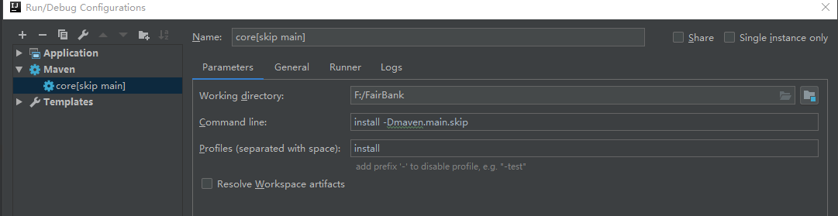

方法二

1、在terminal中运行命令行，

mvn install -Dmaven.main.skip=true

mvn package -Dmaven.main.skip=true